Tato práce je šířena pod licencí CC BY-SA 3.0. Odkazy a citace jsou platné k datu vytvoření této práce.
Škola: Základní škola Trávníky Otrokovice, příspěvková organizace
Číslo projektu: CZ.1.07/1.4.00/21.2637
Název výukového materiálu: Stromy jehličnaté
Autor: Mgr. Aleš Kočenda
Vytvořeno: 3. 6. 2013
Ročník: 4. ročník
Vzdělávací oblast: Člověk a jeho svět
Vzdělávací obor: Přírodověda
Tematický okruh: Rozmanitost přírody
Téma: Stromy jehličnaté
Pomůcky: Dataprojektor, zvýrazňovače,
sešit, pero, notebook
Anotace: Žáci si osvojí nové učivo, provedou
zápis a ve dvojicích odpoví na
otázky
Vlastní texty: Texty jsou vlastní originální tvorbou
autora
Materiál je určen pro bezplatné používání na všech typech
škol a školských zařízení. Jakékoliv další využití podléhá
autorskému zákonu.

3) STROMY JEHLIČNATÉ

A) Neopadávají na podzim (kromě modřínu), jehlice obměňují postupně – během celého roku!

B) Jehlice jsou zmenšené listy!

C) Rozmnožování – šišky se semeny!

SMRK ZTEPILÝ
Rychle rostoucí jehličnan (50-60m vysoký)

Kmen: rezavě hnědý

Koruna: kuželovitá

Kořeny: plytké → vývraty

Jehlice: krátké, pichlavé, rostou do všech stran, opadají
za 4 – 9 let

Šišky: rostou dolů

Využití: měkké dřevo → stavebnictví, výroba papíru, topení

Rozmnožování smrku:

Na jaře kvetou 2 druhy šištic:

- samičí
- samčí
Ze samičích šištic se na horních větvích vytvoří zdřevnatělé šišky se semeny. Semena se dostanou do okolí a vyroste z něj semenáček.

[1] 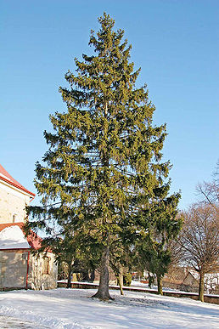

JEDLE BĚLOKORÁ

Jehličnan citlivý na znečištěné ovzduší, proto je dosti vzácný.
Kmen: bělavě šedohnědý rovný

Jehlice: ploché, rostou ve 2 řadách, zespodu 2 bělavé proužky

Šišky: rostou nahoru, rozpadají se na stromě

[2] 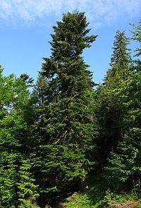

BOROVICE LESNÍ

Nápadně voní, obsahuje hodně pryskyřice (smůly)
Roste: na písčitých půdách

Kořeny: kulovité až 12m dlouhé

Kmen: pokroucený, snadněji se zlomí, než vyvrátí

Koruna: nepravidelná

Jehlice: dlouhé rostou ve svazečcích po dvou

[3] 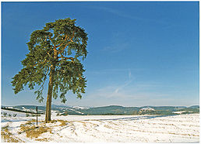

MODŘÍN OPADAVÝ

Šišky: malé, přisedlé

Jehlice: opadávají na podzim, rostou ve svazečcích po 8
a více

[4] 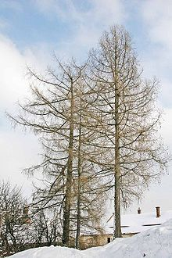

Úkoly:
- V jaké formě najdeme listy na jehličnatých stromech?
- Jakým směrem rostou šišky smrku?
- Jakým směrem rostou šišky jedle?

- Který jehličnan obsahuje hodně pryskyřice?
- Který jehličnan na zimu opadá?

Zdroje:
[1] PRAZAK. Soubor:Picea abies.JPG. Wikipedia [online]. 11. 2. 2009 [cit. 2012-09-03]. Dostupné z:
http://cs.mobile.wikipedia.org/wiki/Soubor:Picea_abies.JPG
[2] CRUSIER. Soubor:Abies alba Slovakia.jpg. Wikipedia [online]. 3. 6. 2009 [cit. 2012-09-03]. Dostupné z:
http://cs.m.wikipedia.org/wiki/Soubor:Abies_alba_Slovakia.jpg
[3] PRAZAK, Soubor:Borovice lesní u Pecky.jpg. Wikipedia [online]. 25. 9. 2007 [cit. 2012-09-03]. Dostupné z:
http://cs.wikipedia.org/wiki/Soubor:Borovice_lesn%C3%AD_u_Pecky.jpg
[4] PRAZAK. Soubor:Larix decidua Winter.jpg. Wikipedia [online]. 16. 1. 2006 [cit. 2012-09-03]. Dostupné z:
http://commons.wikimedia.org/wiki/File:Larix_decidua_Winter.jpg

